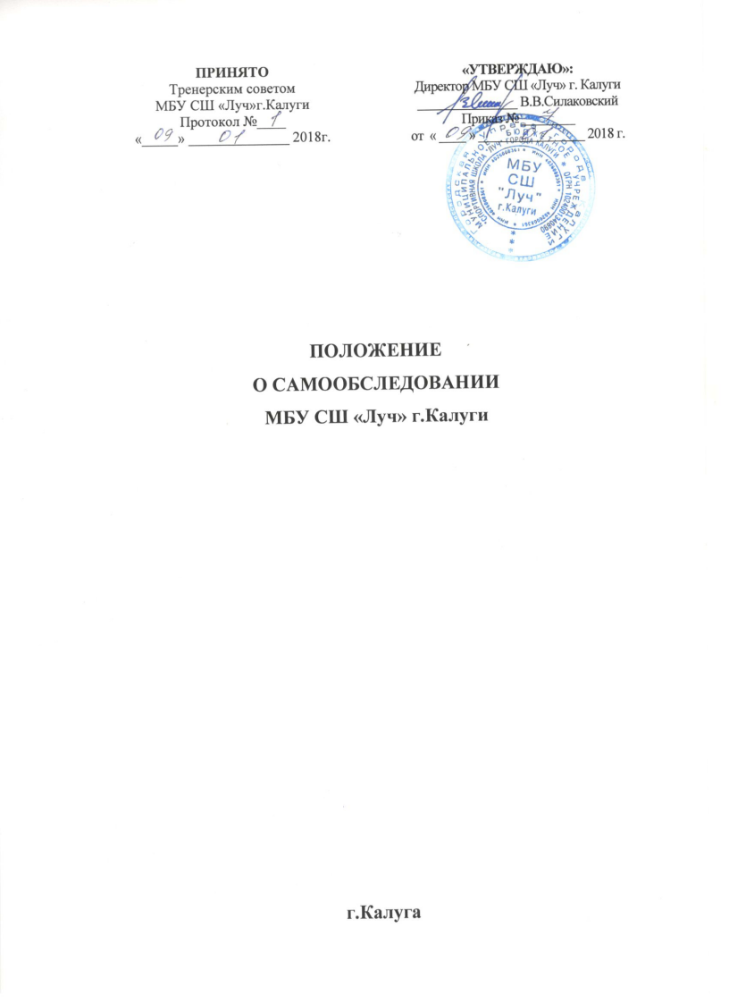

1. Общие положения
1.1. Настоящее Положение о самообследовании муниципального бюджетного учреждения «Спортивная школа «Луч» города Калуги (далее – учреждение) определяет основные нормы и принципы проведения самообследования. Положение разработано в соответствии с пунктом 3 части 2 статьи 29 Федерального закона от 29 декабря 2012 г. N 273-ФЗ «Об образовании в Российской Федерации», «Порядком проведения самообследования образовательных организаций», утвержденным приказом Министерства образования и науки Российской Федерации от 14 июня 2013 года № 462. 1.2. Целями проведения самообследования являются обеспечение доступности и открытости информации о состоянии образовательной деятельности учреждения, а также подготовка отчета о результатах самообследования (далее - отчет).
1.3. Самообследование проводится учреждением ежегодно.
1.4. Самообследование - процедура оценивания (самооценивания).
1.5. Процесс самообследования - это познавательная деятельность тренеров, занимающихся, руководителей учреждения, носящая системный характер и направленная на развитие среды и тренерского процесса и коррекцию деятельности учреждения.
1.6. В соответствии с целями и задачами самообследование выполняет ряд функций: − оценочная функция - осуществление с целью выявления соответствия оцениваемых параметров нормативным и современным параметрам и требованиям; − диагностическая функция - выявление причин возникновения отклонений состояния объекта изучения и оценивания нормативных и научно обоснованных параметров, по которым осуществляется его оценка (самооценка); − прогностическая функция - оценка (самооценка) последствий проявления отклонений для самого оцениваемого объекта и тех, с которыми он вступает во взаимодействие.

2. Методы и критерии самообследования
2.1. Методика самообследования предполагает использование целого комплекса разнообразных методов, которые целесообразно выделить в две группы: - пассивные (наблюдение, количественный и качественный анализ продуктов деятельности и т.п.) - активные (анкетирование, собеседование, тестирование)

3. Организация самообследования
3.1. Процедура оценивания проводится в соответствии с инструментарием по контролю качества образования.
3.2. Процедура самообследования включает в себя следующие этапы:
− планирование и подготовку работ по самообследованию учреждения;
− организацию и проведение самообследования в учреждении;
− обобщение полученных результатов и на их основе формирование отчета;
− рассмотрение отчета органом управления учреждения, к компетенции которого относится решение данного вопроса.
3.3. Сроки, форма проведения самообследования, состав лиц, привлекаемых для его проведения, определяются приказом по учреждению.
3.4. Самообследование проводится по следующим направлениям:
− анализ и оценка образовательной деятельности;
− эффективность системы управления учреждения;
− содержания и качество подготовки детей;
− организация учебного процесса;
− анализ востребованности выпускников;
− анализ качества кадрового, учебно-методического, информационного обеспечения, материально-технической базы;
− анализ функционирования внутренней системы оценки качества образования;
− анализ показателей деятельности учреждения.

4. Отчет о результатах самообследования
4.1. Результаты самообследования учреждения оформляются в виде отчета, включающего аналитическую часть и результаты анализа показателей деятельности учреждения, подлежащей самообследованию.
4.2. Отчет по самообследованию формируется по состоянию на 1 апреля текущего года. 4.3. Результаты самообследования рассматриваются на тренерском совете.
4.4 Отчет подписывается руководителем учреждения и заверяется печатью.
4.5 Размещение отчета учреждения на официальном сайте в сети "Интернет" и направление его учредителю осуществляется не позднее 20 апреля текущего года.

